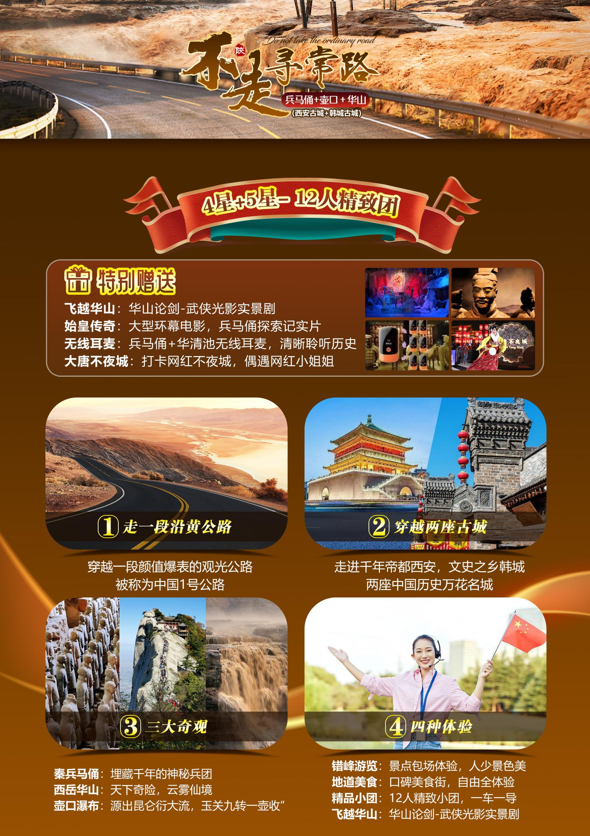
一：走一段沿黄公路
穿越一段颜值爆表的观光公路，被称为中国 1号公路

二：穿越两座古城
走进千年帝都西安，文史之乡韩城，两座中国历史万花名城。

三：品味舌尖美食--口碑美食街，自由全体验
忆苦思甜，陕北味道---知青宴
升级大秦国宴，饺子+火锅
打卡关中地道印象---袁家村美食城

四：任我行，随心享--人少景色美
12人精致小团，全程一车一导
错峰游，景点包场体验，不急不赶不等待。

五：精选酒店，享地方特色，住高端，不同风格。
西安：西安轻奢入住准四酒店
华山：特别升级一晚当地准五酒店

六：享 4大超值赠送--贴心服务+实景演出
超值赠送： 随车矿泉水-炎炎夏日倍感凉爽
超值赠送： 知青旧居-感受如歌岁月，触摸如水时光
超值赠送：飞跃华山-带你穿越金庸先生笔下江湖世界
超值赠送： 兵马俑无线耳麦-摆脱距离束缚清晰聆听历史

天数 | 行 程 | 早餐 | 中餐 | 晚餐 | 住房
D1 | 四川--西安，接团后，入住酒店，后自由活动，充分体验古都魅力 | × | × | × | 西安
D2 | 秦·兵马俑-唐·华清池-骊山 | 含 | 含 | 含 | 华山
D3 | 西岳华山-沿黄公路穿越（国家黄土峰林公园 洽川湿地 万亩荷塘 ） | 含 | 含 | 含 | 壶口或韩城
D4 | 壶口瀑布-沿黄公路穿越（万亩花椒基地 黄土地质公园）韩城古城 | 含 | × | × | 西安
D5 | 大慈恩寺·大雁塔-西安博物院-回民街-钟鼓楼广场-回民街--返程 | 含 | × | × | 返程
第一天 | 四川各地--西安 | 自理 | 西安
亲爱的游客朋友们，请根据列车或航班时间，乘车赴西安，抵达十三朝古都西安，接团后，入住酒店。
当天自由活动，向导指南如下：
[美食必打卡]：＊＊＊＊＊
长安街美食：牛羊肉泡馍，水盆，肉夹馍，凉皮，冰峰。
[网红打卡地]：＊＊＊＊＊
“案板街”里的《易俗社》欣赏地方戏、陕派相声、脱口秀等节目！或者结伴同行的亲友相约于
“南大街粉巷”里的《德福巷“咖啡酒吧茶馆”一条街》，这里“安静、热闹、中式、西式”各类型酒吧茶馆一应俱全
1：为确保工作人员能畅通联系到您，请确保抵达后手机保持开机状态。
2：接送机，接送高铁、火车为我公司赠送服务内容，未产生不做任何退费。
3：到达酒店后请根据时间自行安排活动；我公司导游会于21点前电话通知次日的集合时间（晚班机有可能延后通知）。当日无导游服务；任何情况均请拔打24小时紧急联系人电话。
第二天 | 西安-秦·兵马俑-唐·华清池-骊山 | 早中晚 | 华山酒店
早餐后8:00左右出发，集合乘车（车程约1 小时） 游览【华清池·骊山】景区（包含景区门票及讲解。赠送使用兵马俑，华清池讲解耳麦，不含景区电瓶车20及索道往返60，非必消，按需自理， 游览约 2 小时）；秀丽的骊山下环抱着中国四大皇家园林之一的华清宫,这里不仅承载着千年历史，更是藏着数不清的历史故事。女娲在骊山炼石补天，使万灵得已安居。周幽王为博褒姒一笑，在此烽火戏诸侯。“在天愿作比翼鸟，在地愿结连理枝”,唐玄宗与杨玉环的爱情故事也始于此。除了诸多爱情故事外，更有“杨广插旗”，“西安事变”等诸多政治故事也发生在此。这里不仅美的不可方物,而且有诉说不完的历史故事. 唯有此地,才能承受历史得厚重，重现盛唐雄风。
中餐后游览世界第八大奇迹，西安游必看的震撼【秦·兵马俑】（包含景区门票及讲解，不含景区电瓶车单程5元，非必消，按需自理，游览约 2.5 小时）； 八千多件威武的秦俑武士，数万件青铜兵器，所向披靡的帝国之师，聚集在地下两千年，最终成为人类文明的巨大遗产。这里不仅有历史·文明·艺术·制度·阶级，更有神奇与无限的遐想······这里是中国第一个大一统帝国的真实呈现。
享用晚餐后（亦可在华山用餐）乘大巴前往华山风景区山脚下酒店入住。（此晚住宿升级五星标准，为第二天登山养精蓄锐）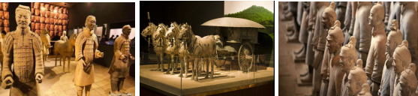
自费推荐：【驼铃传奇】或《复活的军团》大型沉浸式战争史剧（自理 298元，演出约 70 钟）
温馨提示：
1: 不含华清宫兵谏亭电瓶车20元/人、兵马俑景区电瓶车5元/人，非必消，按需自理。
2: 沿途的高速服务区、餐厅、景区通道、宾馆大堂设立的旅游商品出售（如特产、文创品、 玉器饰品等），此类非旅行社指定购物店，所有消费均属个人自愿消费行为，我公司不承担任何售后责任。
3: 旺季期间兵马俑人流量较大，导游在实际参观景点不减少的前提下，可根据实际情况调整游览顺序。
4：自费文化演出【驼铃传奇】或【复活的军团】，都是我公司严格把关的高质量文化演出，自愿自费参加。导游根据演出实际情况而决定观看场次与内容，不予指定场次及内容。
第三天 | 西岳华山-沿黄公路穿越  （国家黄土峰林公园+洽川湿地+万亩荷塘 ） | 早中晚 | 壶口或韩城
早餐后集合乘车前往【华山景区】。华山是中华民族的圣山。中华之"华"源于华山,由此华山有了"华夏之根"之称。华山也是中国著名的五岳之一，被誉为“奇险天下第一山”（约5-6小时），华山山体倚天拔地,四面如削,更有千尺幢、百尺峡、苍龙岭、鹞子翻身、长空栈道等十分险峻之地。华山大气壮阔，和南方的山峦相比，华山的山峰显得非常苍劲有力，气势磅礴，站在华山之巅，真的有一种“会当凌绝顶，一览众山小”的感觉。惊喜大自然是如此的慷慨，华山的峻、险和美，不由地使你想到李白《蜀道难》中的"连峰去天不盈尺,枯松倒挂倚绝壁"的感叹！
赠送观看《飞越华山》武侠光影实景剧，一生必看之武侠经典，带你穿越金庸先生笔下江湖世界，身临其境飞越华山惊奇险景，更是应用时下最为流行的水墨风格，对金庸先生笔下武侠盛世华山论剑进行舞台呈现和全新演绎乘车前往壶口瀑布。
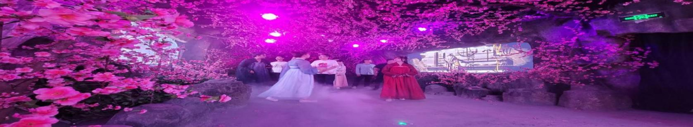
中餐后乘车穿越被誉为“中国1号公路”的沿黄观光公路前往黄河壶口瀑布。大多数爱旅行的人都知道，澳大利亚墨尔本有一条美丽的路，一路阳光普照，直达大海，让无数人趋之若鹜，在陕西，沿着黄河，有一条风景优美的观光公路，像一条黄色的锦带，把沿途的风景和故事串连起来。是陕西最美的路。沿途穿越关中平原、渭北高原、陕北黄土高原。沿途可欣赏合阳洽川湿地美景，浩瀚的芦苇荡群，万亩荷塘景色，神奇的国家黄土峰林公园，宽阔平静的母亲河黄河，以及绵亘无垠，支离破碎的黄土地质公园。以及全国最大的花椒种植基地..........美景与历史故事不停歇。这条路，区别传统走得高速公路：“不是山就是山洞”的枯燥感。（车程约4h）；
壶口景区附近酒店用晚宴（40分钟）。
乘车穿越沿黄观光公路赴韩城古城。韩城是《史记》作者司马迁的故乡。韩城古城：陕西保存最完整的一座古城，民间有说法：“不到陕西，不知道中国的古老，不到韩城，不知道陕西的过往“。“一入韩城千年里，街巷楼塔庙无言”。韩城古城，是韩城最有价值的地方，一条明清古街道，一群古建筑，一批四合院古民居。风貌古色古香，格局保护完好，是全国六个保护完好的明清古城之一。韩城古城与平遥古城齐名，与大理，丽江等并称中国八大古城。由于开发晚，犹如“养在深闺人未识”的待嫁姑娘，不为人知。却成为近些年看多了过度商业化开发景点、审美疲劳、喜欢慢生活、看原生态、躲离世俗喧嚣，这些游客的首选。
韩城古城美食街自费享用各种特色美食。（这里消费平价，美食地道，种类多样）
贴心赠送：武侠光影实景剧飞跃华山，华山登山手套，祈福带，
友情提示：因华山索道交通现有两条（北峰索道和西峰索道），所以索道交通将由客人根据个人喜好自费选择乘坐。有以下三种乘坐方式供游客选择：
旺季：3月1日-11月30日 淡季：12月1日-2月29日
- 北峰旺季往返索道150元/人，进山车40元/人; 淡季：索道80元/人，进山车40元/人
- 西峰上北峰下旺季索道220元/人，进山车60元/人; 淡季：索道165元/人，进山车60元/人
3、西峰旺季往返索道280元/人，进山车80元/人 ; 淡季：索道240元/人，进山车80元/人
行程中赠送项目，因游客自行放弃或不可抗力因素导致不能参加的，无费用可退。
温馨提示：
1：【飞跃华山】为我公司免费赠送项目，未观看或未体验不退任何费用。:
2：因节假日旅游旺季或遇雷电雨雪、停电停水等不可抗力因素改住韩城或宜川的酒店，无斗鼓等活动
第四天 | 壶口瀑布-沿黄公路穿越（国家黄土峰林公园 洽川湿地 万亩荷塘 ）-大唐不夜城 | 早 | 西安
早餐后参观【黄河壶口瀑布】（1小时）。壶口瀑布，号称“黄河奇观”，是黄河上唯一的黄色大瀑布，也是中国的第二大瀑布。“风在吼，马在叫，黄河在咆哮......”，雄壮的歌声中唱的就是黄河壶口瀑布，奔腾的黄河水呼啸而下，溅起巨大的浪涛，气势旁边壮观，令人震撼。
乘车穿越沿黄观光公路赴【韩城古城】。韩城是《史记》作者司马迁的故乡。韩城古城：陕西保存最完整的一座古城，民间有说法：“不到陕西，不知道中国的古老，不到韩城，不知道陕西的过往“。“一入韩城千年里，街巷楼塔庙无言”。韩城古城，是韩城最有价值的地方，一条明清古街道，一群古建筑，一批四合院古民居。风貌古色古香，格局保护完好，是全国六个保护完好的明清古城之一。韩城古城与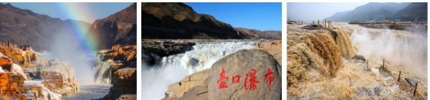平遥古城齐名，与大理，丽江等并称中国八大古城。由于开发晚，犹如“养在深闺人未识”的待嫁姑娘，不为人知。却成为近些年看多了过度商业化开发景点、审美疲劳、喜欢慢生活、看原生态、躲离世俗喧嚣，这些游客的首选。
韩城古城美食街自费享用各种特色美食。（这里消费平价，美食地道，种类多样），后乘车返回古城西安。（高速公路约2.5h）；
游览最大的水景广场---大雁塔北广场（40分钟）。
晚上在袁家村美食广场自行享用晚餐。袁家村美食是全国著名的陕西美食体验地。也是西安本地人常去的口碑美食街区，种类多元，消费评价，小吃地道。
夜游【大唐不夜城】。大唐不夜城为“西安年·最中国”主会场，首批全国示范步行街.中国十大高品位文化步行街.是西安夜晚游玩的最美地，每当夜幕降临，华灯全部点亮的时候，这条街呈现出来的世界一片华彩。
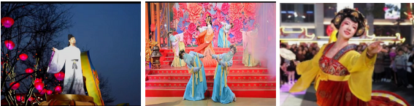
【贞观之治】：阵容宏达，再现大唐盛世。
【霓裳羽衣】：云想衣裳花想容，春风拂槛露华浓。
【华灯太白】：来大唐与李白面对面对诗饮美酒，五花马，千金裘。呼儿将出换美酒。
【不 倒 翁】：回眸一笑百媚生，一舞倾城众人醉，时隔千年，相距万里，零距离牵手网红。
【音乐喷泉】：大雁塔北广场，亚洲最大的音乐喷泉，像一幅精彩的水画，绚丽多彩。
【盛唐密盒】：房玄龄杜如晦穿越到不夜城，选拔人才，网红与游客互通游戏，幽默诙谐，笑的不断。
舌尖美食：袁家村美食广场自行享用晚餐。袁家村美食是全国著名的陕西美食体验地。也是西安本地人常去的口碑美食街区，种类多元，消费评价，小吃地道。
自费推荐：《驼铃传奇》会跑的大型实景演艺（自理 248-398 元，演出约 70 分钟）
推荐自费项目（不参加自费需等待，不愿意等待可自行返回，费用自理）
温馨提示：未包含黄河壶口景区景交车费用，此项费用为必消费用。（往返40元，往返15公里）。
第五天 | 大慈恩寺·大雁塔-西安博物院-回民街-钟鼓楼广场-回民街--返程送站 | 早 | 返程
早餐同时退房，集合乘车前往【大慈恩寺】，拂尘净心，步入正善之门，千年古刹之皇家寺院【大慈恩寺】，守望长安1300余年的七级浮屠——大雁塔就坐落于此。自唐代以来，文人墨客金榜题名加官进爵后，多到大慈恩寺礼佛。后来代代效仿，为求功成名就，提前祈愿，逐渐形成了雁塔题名祈福开运的风俗，为心中的人祈福开运，寄托一份牵挂。（参观1.5小时）
游览【西安博物院·小雁塔】（周二闭馆），一个是盛放长安物华天宝的现代建筑，一个是静静矗立1400年的唐代古塔。古都西安从西周开始，先后有13个王朝在这里建都，留下了数不清的文化遗产。如今，数千年的光阴浓缩在西安博物院中。这里有十三朝古都的璀璨记忆。（1.5h）
游览西安城市中心文化街区——【钟鼓楼广场】，西安著名的坊上美食文化街区【回民街】就位于鼓楼身后，聚集了近300种特色小吃， 回民街其实是鼓楼西面和背面的一个很大的区域，而我们所要吃的美食，基本上集中在五条街道上，北院门，大皮院，洒金桥，西羊市，大学习巷，基本上好吃的都集中在这五条街道上了。那我们逛这片区域的原则是：不精品不吃！不好吃的不吃！不正宗的不吃！带着为您精心整理的攻略寻味回民街。
参观完毕后，送动车站，全部行程结束。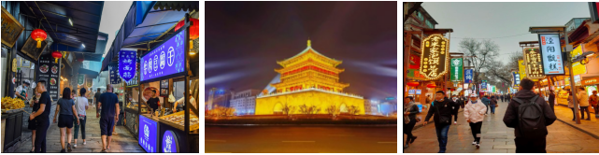
接 待 标 准
[往返交通]
四川前往西安的动车或高铁，往返二等座
[交通用车]
交通 包含 行程内标明用车（旅游巴士）
■行程内用车为17-19座旅游巴士，根据同团人数安排车型，保证一人一座，整车人数原则不超过13人。不提
供座次要求；
■行程内标注出发及行车时间均为预计，具体情况可能略有不同；行程内所有自由活动期间及行程外均不含用
车。请予以理解。
[住宿包含]
共包含四晚住宿。每人1床位。
■单床位的，必须补房差，3人以上可补房差亦可安排加床（加床有可能为钢丝床或床垫）或三人间（部分酒店无三人间）以酒店提供为准，费用同正常床位；不提供自然单间和拼房服务，亦不接受楼层及特殊房型指定；
■遇特殊原因（如天气，交通，地面，酒店接待能力），可能变更住宿地点，标准不变。
[参考酒店]
因旅游者主观要求标准不同，酒店未达到个人住宿要求标准的不属于旅游行程质量范畴。如行程提供标准无法满足您的入住要求，可补差价升级酒店标准。（注：以上酒店均为参考酒店，也可能会安排参考以外的酒店，最终以实际安排入住为准；西安大部分酒店无法提供三人间或加床，如遇自然单人住一间房，游客需另行付单房差，散客不拼住）
准四酒店洗西安：沣华国际， 含光君悦，宜尚精品，艾菲酒店、西岳酒店、梦飞祥龙、四季玉兰、或同等级酒店
准四壶口：袁家大院 ，壶口故事或同等星级酒店
准五酒店华山：华山国际，新源国际大酒店或同等星级酒店
准四韩城： 瑞都酒店，东湖映像酒店，锦湖酒店或同等星级酒店
[餐饮包含]
用餐 包含 4早餐4正餐（早餐为酒店赠送，没产生酒店住宿自然不含早餐，正餐标准：30元/人/餐）。
■每桌人数12人，10道菜。人数不够12人则数量减少。（自由活动期间用餐请自理；如因自身原因放弃
用餐，则餐费不退）。
■大西北用餐口味可能和其他地区不同，不习惯者请提前自备佐食，自愿放弃用餐无费用可退，敬请谅解。
[门票包含]
行程所列【】内景点首道门票（索道、环保车、园中园门票及自理项目除外）。
[导游包含]
导游 包含行程内含优秀持证国语导游讲解服务，接送站无导游。
■行程内导游会以同团大部分旅游者作为照顾对象，如需按照自已意愿游览，或不按规定时间安排的，为避
免同团其它旅游者造成不满，我社不作任何特殊安排。
[其它项目]
保险：旅行社责任险，如因交通事故造成游客人身伤害及财产损失，按照《中华人民共和国道路交通事故处
理办法》进行赔偿，解释权及理赔权由保险公司负责（注：保险公司对3岁以下和70岁以上老年人不受理
另身体有疾病的。老人、小孩需有家人陪同，在景区游览时需要结伴而行）。
备注：我社赠送旅游意外险（最高赔付为10万元，如需增加保额，请提前告知）
[取消变更]
1.客人中途不能离团，请组团社与客人签好相关协议。如果客人取消行程或中途离团，一律视为自动放弃，
不退任何费用。
2.因人力不可抗拒因素（如飞机、火车延误、交通事故、自然灾害、社会因素、台风、政治等等）所产生
的费用由客人自理。各自产生损失各自承担。由此造成未参加的行程内景点、用餐、住宿、用车等费用一
律不退，旅行社亦不承担游客离团后发生意外的责任。
费 用 不 含
- 兵马俑电瓶车5元/人，华清池电瓶车20元/人，壶口瀑布电瓶车40元/人，华山索道（三选一）。
2、儿童费用不包含酒店床位及早餐，门票，电瓶车，索道及进山车等费用。赠送项目如产生请按实际收费自理。景区内另行付费景点或娱乐项目，请根据喜好自愿选择。
3、推荐自费项目（具体演出以导游实际推荐为准，实际价格以当天为准，不参加敬请等待团友参观结束一起返程）
《复活的军团》中国首部实景沉浸式战争史实，自理298元起/人，演出约70分钟。
《驼铃传奇秀》会跑的大型实景演艺，自理298元起/人，演出约70分钟。
4、酒店内洗衣、电话、收费电视、烟酒、饮品等个人消费。
5、旅游人身意外保险及航空意外保险。
6、因交通延阻、罢工、天气、航班取消或更改、疫情等不可抗力因素所致的额外费用
特 别 说 明
1、在不减少景点的前提下，旅行社导游有权根据实际情况，适当调整景点游览顺序。
2、部分景区内有购物性质的购物店，这些与旅行社无关。
3、西安接机/接站人员会提前发短信或电话联系，提前抵达当天无行程、无导游和工作人员陪同，接机/接站为司机师傅接待并送往酒店，手机务必保持畅通，陕西人讲话口音偏重，声调偏高，如有言语吼喝没有恶意，敬请谅解！
4、赠送项目为行程增值打包项目，不参加者无退费。
5、早餐为酒店赠送，按1间房2份早餐的标准，儿童不占床产生早餐费用自理，不用餐无退费。
6、1.2米以下儿童包含旅游车位和半餐费，如产生其他费用根据其相关规定现付。
7、西北地区经济发展落后，同星级宾馆酒店规模设施落后江浙等沿海地区
（例如三星酒店相当于发达地区二星）,新建的且设施较好的酒店一般位于市区周边，离市区的车程大约10分钟左右。
- 成团人数不足7人（含7人），配备司机兼导游。
9、每晚21点前导游或旅行社工作人员会以短信或电话形式通知次日出行时间，请保持手机畅通，如若21点前无人联系，请联系紧急联系人。
10、如遇人力不可抗拒因素或政府政策性调整或景区原因临时关闭，将另行安排时间游览；如行程时间内确实无法另行安排，将按照旅行社折扣价将门票费用退还游客，不承担由此造成的损失和责任，因以上原因造成的滞留及产生的费用由客人自理（如飞机/火车延误、自然灾害等）。
11、出发时须随身携带有效身份证件（16周岁以上成人带有效身份证，儿童带户口本），如因未携带有效身份证件造成无法办理登机、乘坐火车、入住酒店等损失，游客须自行承担责任。
12、酒店需收取一定押金（按照酒店不同标准，每间100-300元不等），需要游客在酒店前台自行支付，离店时房间设施无损坏则全额退还，若有损坏酒店物品、设施、丢失房卡等，须游客自行赔偿酒店损失。
13、西安大部分酒店无法提供三人间或加床，如遇自然单人住一间房，须按提前抵达或延住的房价补付房差。如乘坐的是早班到达大交通，送达酒店时间尚早，未能办理入住手续，可先将行李暂存于酒店前台（通常酒店14点后方可正常办理入住手续，请知悉）。
14、西安旅游团队及会议较多，旅游车常常入不敷出，旺季时会出现“套车”，如遇交通拥堵，则容易出现游客等车的情况；餐厅也存在排队等候用餐的现象，请您给予理解和配合，耐心等待，谢谢！
15、因客人原因中途自行离团或更改行程，视为自动放弃，旅行社无法退还任何费用，因此而产生的其他费用及安全等问题由客人自行承担。
16、请游客务必注意自身安全，贵重物品随身携带！！不要将贵重物品滞留在酒店或旅游车内！在旅游途中请保管好个人的财物，如因个人保管不当发生损失，旅行社不承担赔偿责任。
17、旅行社不推荐游客参加人身安全不确定的活动，如游客擅自行动而产生的后果，旅行社不承担责任。
18、游客必须保证自身身体健康良好的前提下，参加旅行社安排的旅游行程，不得欺骗隐瞒，若因游客自身隐瞒身体相关疾病而产生不适发生的任何意外，旅行社不承担责任。
19、建议游客自行购买意外保险。
20、天气：夏季天气炎热干燥，请备好防晒用品及防暑降温药品，并多喝饮用水预防中暑；春秋 季天气多为雨季，请备好雨具以防措手不及；冬季天气寒冷，请多穿衣物防寒保暖。
质 量 监 督
1、由于旅游产品服务为生产与消费同时进行的无形产品，自身涉及多环节、综合复杂多样性的特点；请游客在旅游过程中有不满意之处请第一时间拨打应急联系人电话，以便第一时间现场核实情况并及为您解决！所有问题在当地积极协调解决处理为妥！否则视为满意。
2、请游客本着公平、公正、实事求是的原则认真、如实填写〈游客意见书〉。恕不受理因游客虚填或不填而产生的服务质量后续争议以及与意见单不符合的投诉。
4、游客的投诉诉求，以在西安当地游客自行填写的《游客意见书》和《服务质量调查表》为主要受理和解决争议依据。若游客未在此调查表上反映质量问题，在西安旅行期间也未通过电话等其它方式反映质量问题，将视同游客满意，返程后提起诉求理由将不予受理，旅行社不承担任何赔偿责任。
3、感谢您对我社的支持和信任，为能给您提供更称心的旅程，我社要求导游不得擅自增加行程之外的自费项目/购物点、如遇相关情况，请与应急联系人联系，我社将立即跟踪处理。

